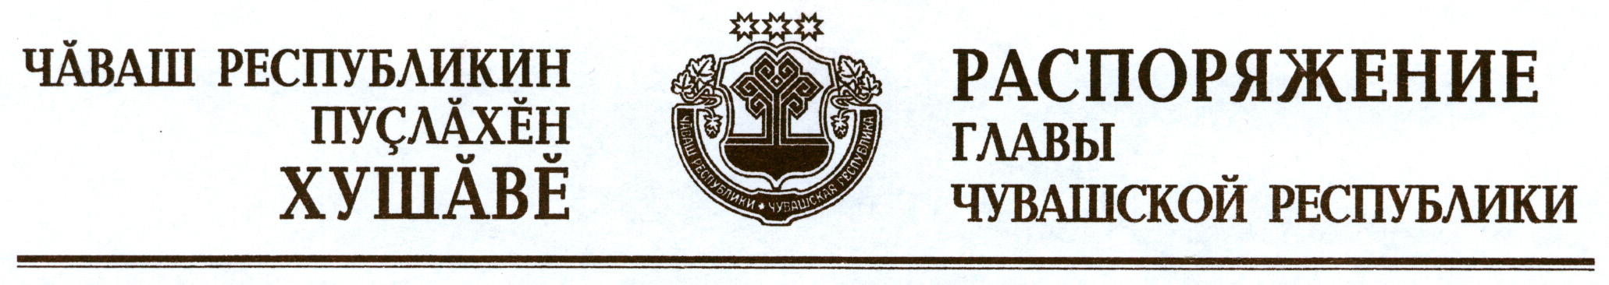

Внести в распоряжение Президента Чувашской Республики от 23 ноября 2007 г. № 145-рп (с изменениями, внесенными распоряжениями Президента Чувашской Республики от 15 августа 2008 г. № 111-рп, от 26 января 2009 г. № 8-рп, от 24 ноября 2009 г. № 137-рп, от 21 января 2010 г.
№ 9-рп, от 26 мая 2010 г. № 74-рп, от 7 октября 2010 г. № 155-рп,
от 20 декабря 2010 г. № 198-рп, от 29 декабря 2011 г. № 238-рп, распоряжением Главы Чувашской Республики от 30 марта 2012 г. № 79-рг) следующие изменения:
пункт 3 изложить в следующей редакции:
«3. Организационно-техническое обеспечение деятельности Комиссии возложить на Министерство здравоохранения и социального развития Чувашской Республики и назначить заместителя Председателя Кабинета Министров Чувашской Республики – министра здравоохранения и социального развития Чувашской Республики Самойлову А.В. ответственной за организацию этой работы.»;
вывести из состава антинаркотической комиссии в Чувашской Республике, утвержденного указанным распоряжением, Лизакову Р.М., Николаева А.А. и ввести:
Ефимова В.П. | – | министра культуры, по делам национальностей и архивного дела Чувашской Республики

Мельникова С.В. | – | министра по физической культуре, спорту и туризму Чувашской Республики.

Глава
Чувашской Республики М.Игнатьев

г. Чебоксары
10 августа 2012 года
№ 188-рг

